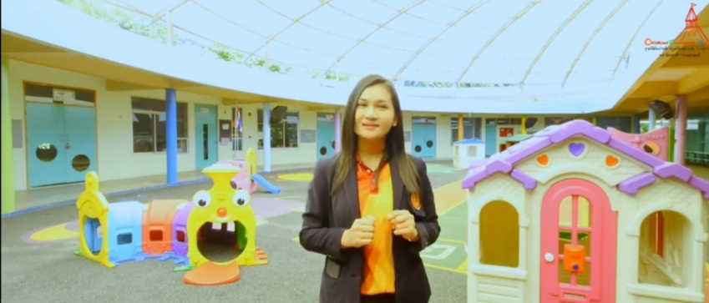
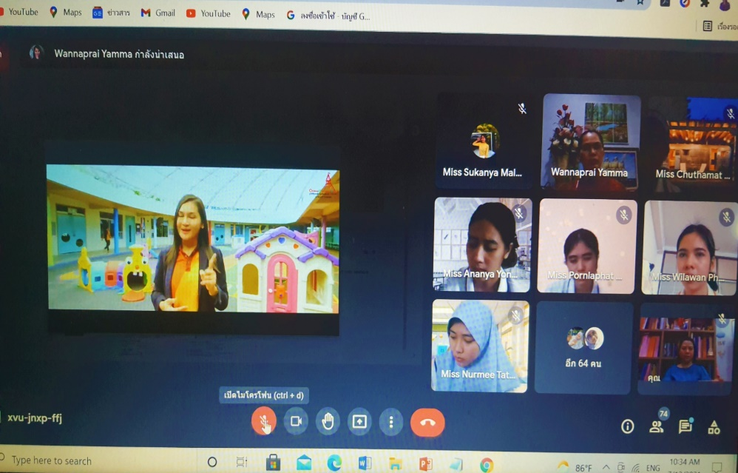
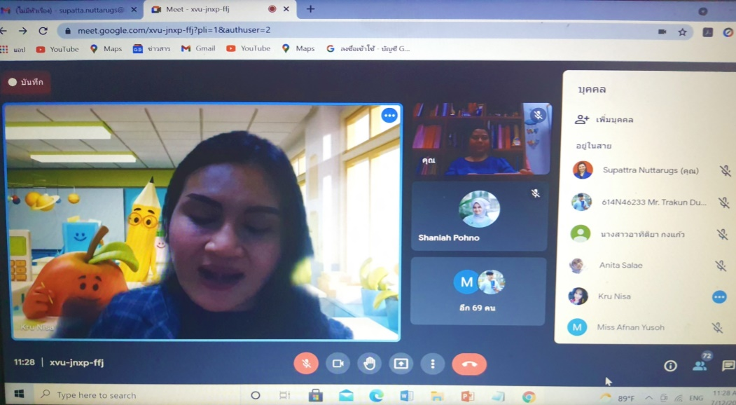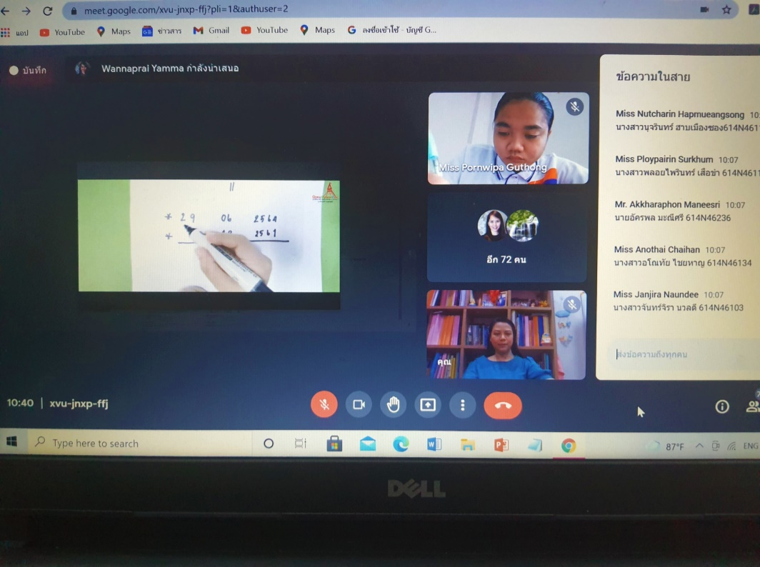
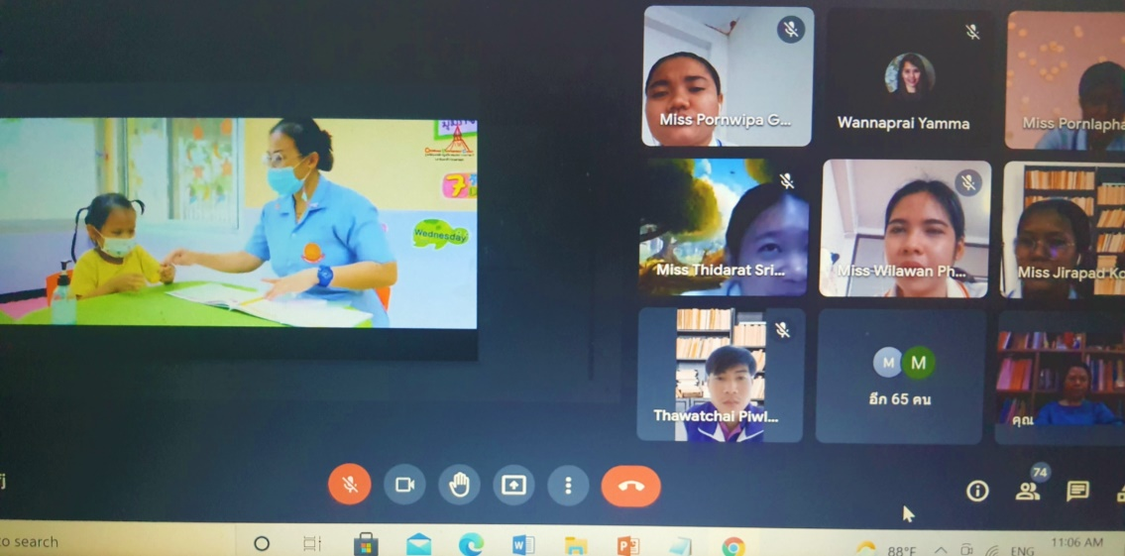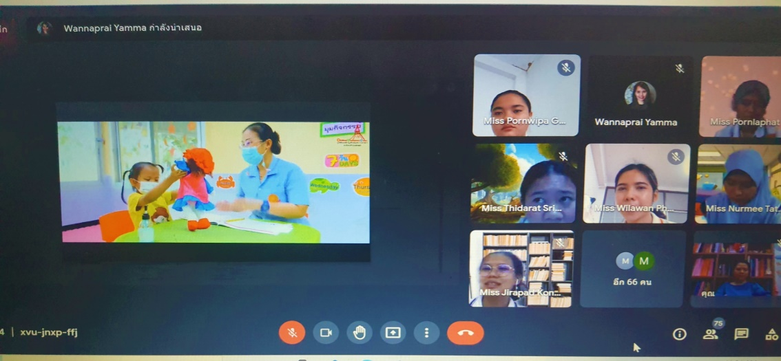
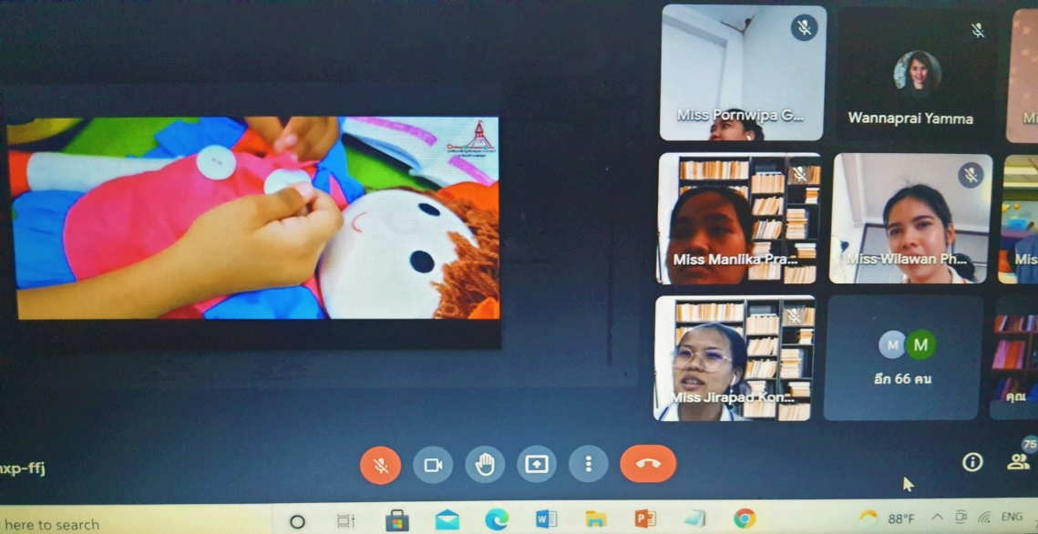
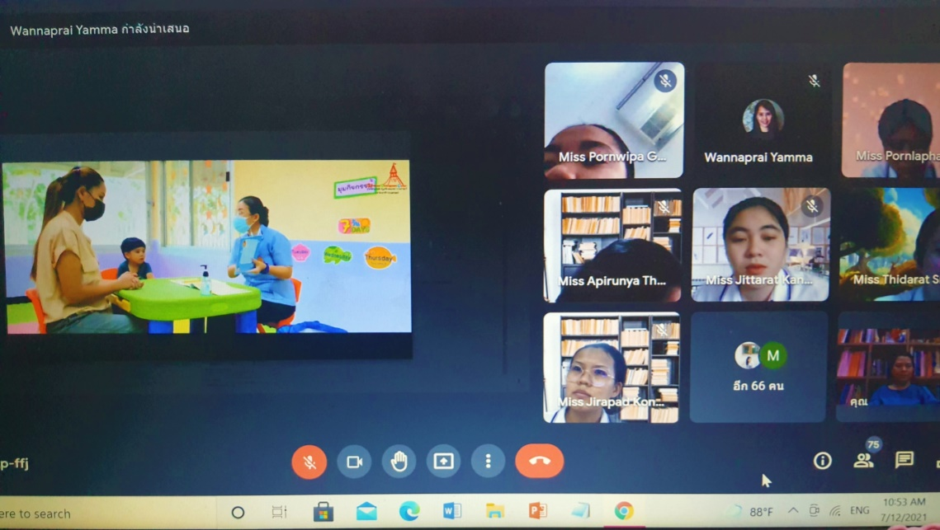

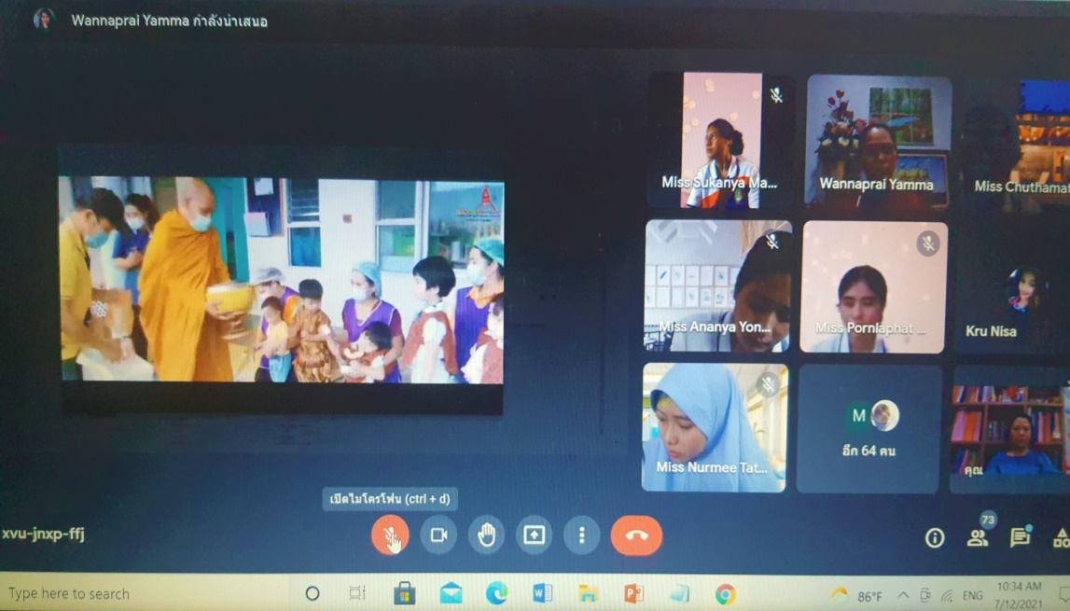
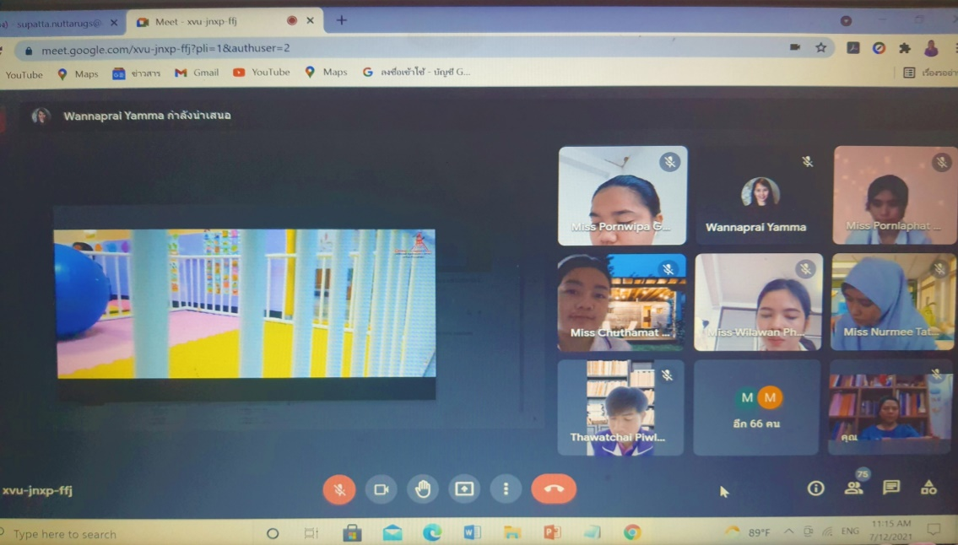

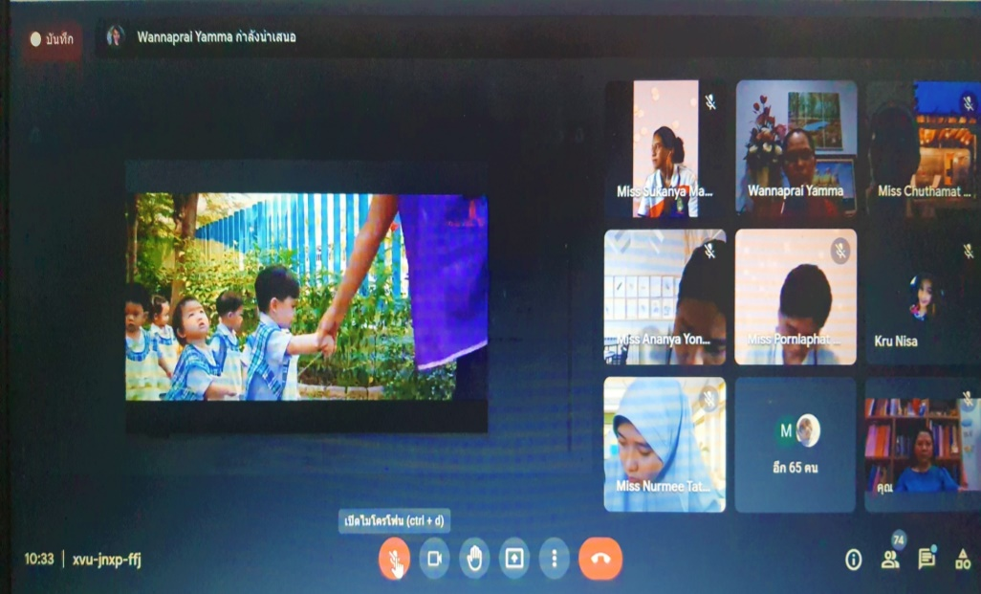
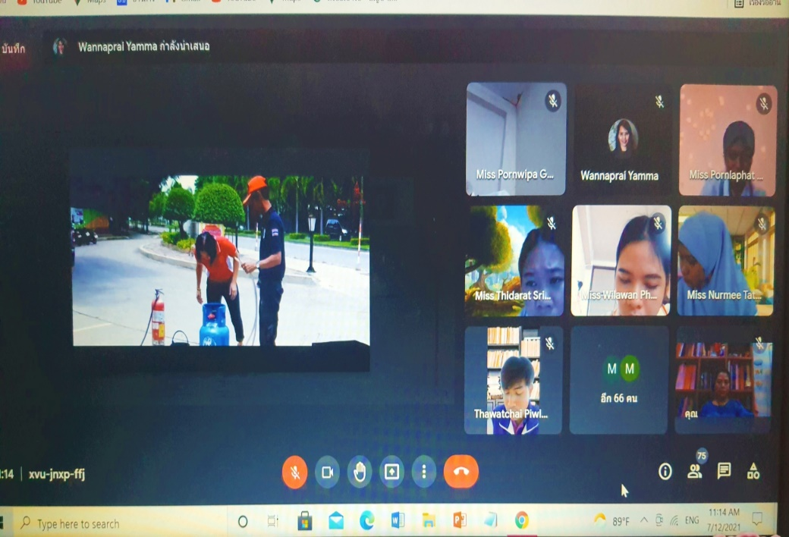
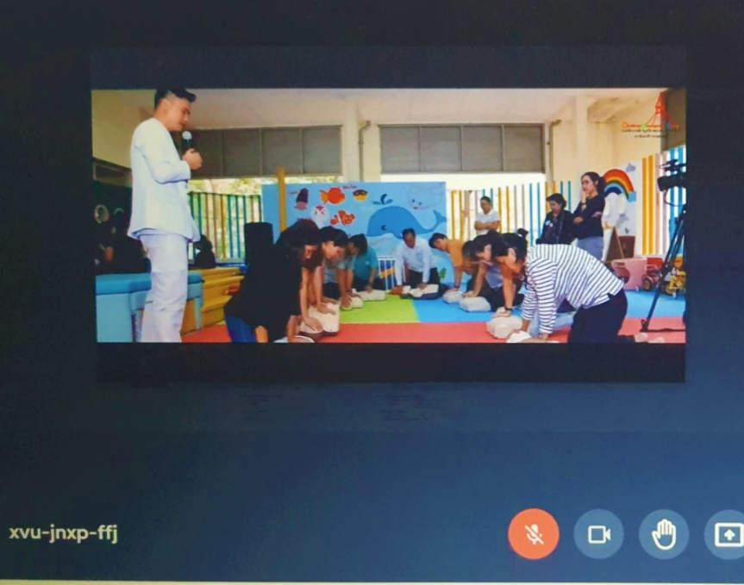
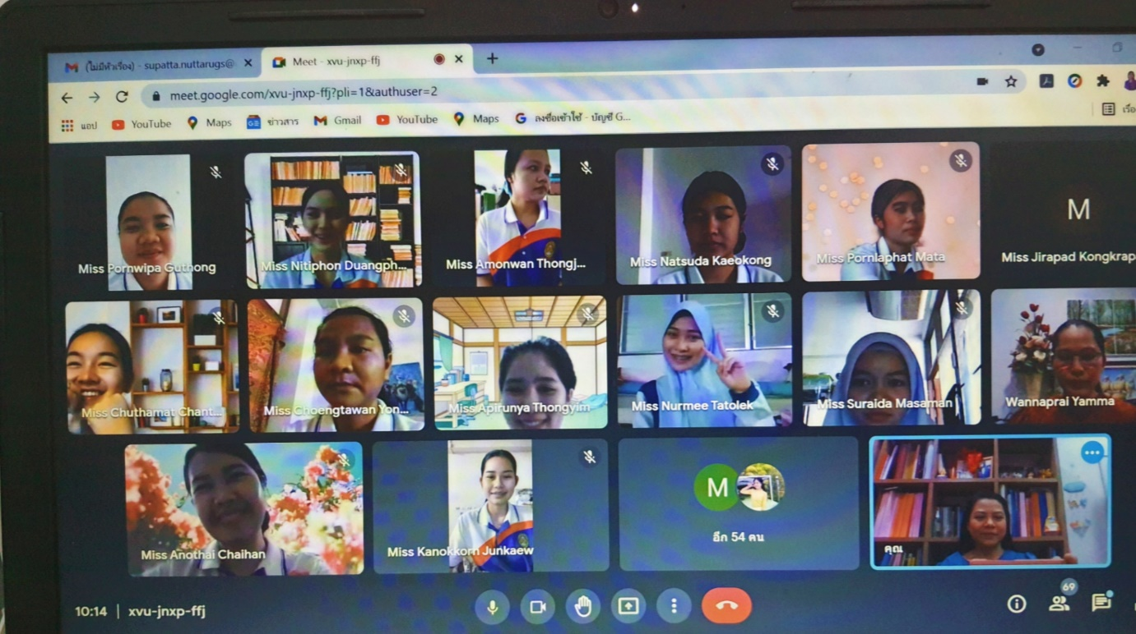
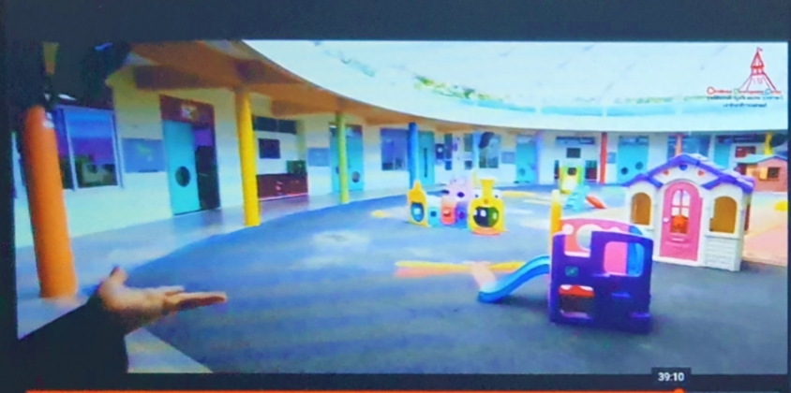

ภาควิชาการพยาบาลเด็กและวัยรุ่น ได้จัดกิจกรรมการศึกษาดูงานศูนย์สุขภาพเด็กเล็กต้นแบบ (แบบ online จากสถานการณ์โควิด-19) ณ ศูนย์พัฒนาเด็กปฐมวัย คณะพยาบาลศาสตร์ มหาวิทยาลัย ธรรมศาสตร์ เมื่อวันที่ 12 กรกฎาคม 2564 โดยได้รับเกียรติจากท่านวิทยากร ผู้ช่วยศาสตราจารย์
ดร. จุไรรัตน์ กีบาง หัวหน้าศูนย์พัฒนาเด็กปฐมวัย คณะพยาบาลศาสตร์ มหาวิทยาลัยธรรมศาสตร์ มาบรรยายให้ความรู้และประสบการณ์นอกชั้นเรียนแก่นักศึกษา โดยการเรียนรู้นอกชั้นเรียนดังกล่าว สามารถส่งเสริมประสบการณ์ในการเรียนรู้และการคิดในระดับสูงซึ่งเป็นแนวคิดหลักของการเรียนรู้และการดำรงชีวิตในศตวรรษที่ 21 ภาควิชาการพยาบาลเด็กและวัยรุ่น คณะพยาบาลศาสตร์และวิทยาการสุขภาพ มหาวิทยาลัยราชภัฏเพชรบุรี ขอขอบพระคุณท่านวิทยากร ท่านคณบดีและทีมบริหาร คณะพยาบาลศาสตร์ มหาวิทยาลัยธรรมศาสตร์ ที่กรุณาให้ความอนุเคราะห์ในการศึกษาดูงานศูนย์สุขภาพเด็กเล็กต้นแบบในครั้งนี้ จนสำเร็จลุล่วงไปได้ด้วยดีและบรรลุตามเป้าหมายทุกประการ

